【全国百强校】陕西省西北大学附属中学2016年八年级上学期期末考试物理试题及答案
注意：本试卷共6页，25题，满分100分，时间100分钟。
一、选择题（每小题3分，共30分）
1. 下列估测最接近实际的是( )
A．正常人脉搏的跳动是每秒65次
B．让人感觉温暖而舒适的房间温度约为23℃
C．普通课桌的高度约为10cm
D．成年人的步行速度是5m/s
2. 下列四个词语所描述的光现象中，表示能自行发光的是( )
A．金光闪闪 B．红光满面 C．火光冲天 D．波光粼粼
3. 下列实验与实例，能说明声音产生条件的是( )
A．调整吉他琴弦的松紧程度可以改变琴弦发声时的音调
B．美妙的歌声使人心情愉快，发动机的噪声使人心烦
C．邮局电话亭用玻璃制成，隔音效果比较好
D．往鼓面上撒一些泡沫屑，敲鼓使泡沫屑会不停地跳动
4. 随着科技的进步和生活水平的日益提高，人们主动利用科技知识改善生活环境的意识逐渐增强。如图所示的四幅图片场景，是人们应用物理知识改善生活环境的几种做法，其中主要是用来降温的是( )
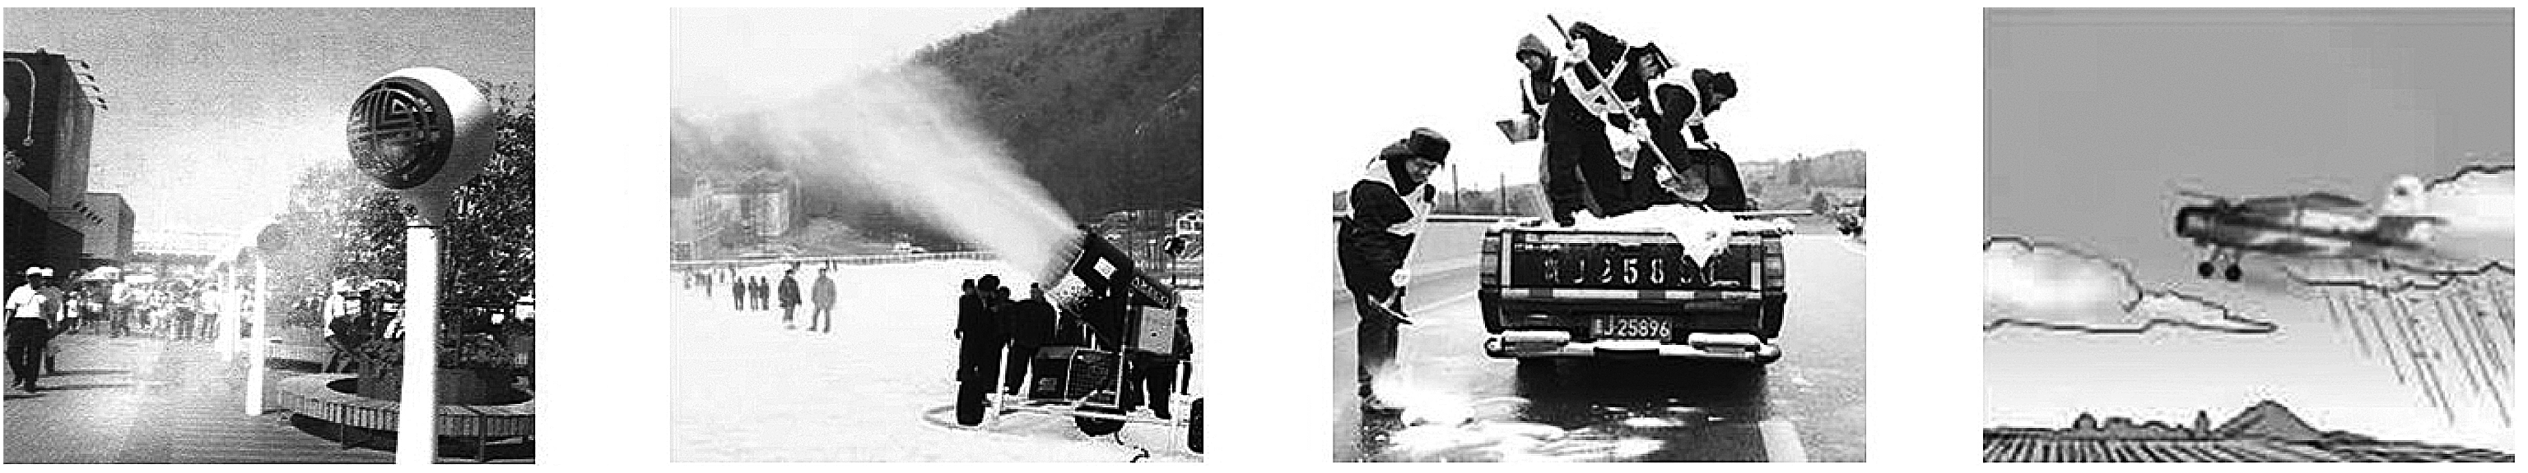

A.景区喷雾 B.人造雪景 C.撒盐融雪 D.人工降雨

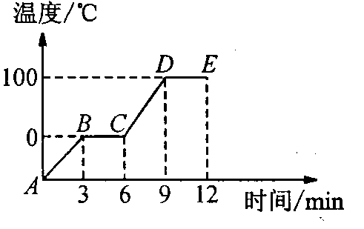
5. 如图是对冰加热时温度随时间变化的图像，由图可知( )
A．BC段是一个放热过程
B．冰的熔点是0℃
C．CD段表示该物质处于气态
D．DE段表示冰的熔化过程
6. “浴霸”是家庭淋浴间的常用装置，下列关于“浴霸”说法正确的是( )
A．装有红外线灯泡，主要用于照明和杀菌消毒
B．装有紫外线灯泡，主要用于照明和杀菌消毒
C．装有红外线灯泡，主要用于取暖和照明
D．装有紫外线灯泡，主要用于取暖和照明
7. “猴子捞月”的寓言故事说，猴子看到井中有个月亮，以为月亮掉进井水中了，以下说法中正确的是( )
A.水中的月亮到水面的距离比天上的月亮到水面的距离近
B.水中出现月亮属于平面镜成像
C.水中出现月亮属于光的直线传播
D.水中的月亮比天上的月亮小
8. 下列光学现象及其解释正确的是( )
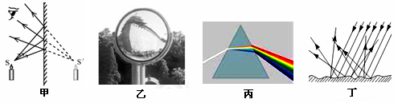

A.图甲中，平面镜成像时进入眼睛的光线是由像发出的
B.图乙中，街角处的凸面镜利用了光的折射
C.图丙中，白光通过三棱镜能分解成红、橙、黄、绿、蓝、靛、紫七色光
D.图丁中，漫反射的光线杂乱无章不遵循光的反射定律
9. 小梦陪着爷爷到湖里去叉鱼，小梦将钢叉向看到鱼的方向投掷，总是叉不到鱼．下图所示的四幅光路图中，能正确说明叉不到鱼的原因是( )
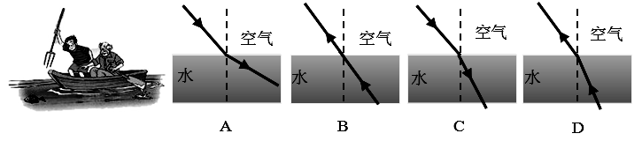

10. 如图所示，A、B两同学同时从同一地点沿平直路面步行，他们运动的路程随时间变化的规律如图所示，下面说法中正确的是（ ）
A．甲同学一直走在乙同学的前面
B．甲乙两同学都做匀速直线运动
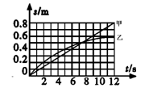
C．甲乙两同学在0-0.5m内的平均速度相同
D．在0-12s内乙比甲的平均速度大

二、填空题（每空1分，作图题每个2分，共35分）
11. 如图所示，图中秒表读数是 s．图中刻度尺的分度值是 mm，所测物体的长度是 cm．
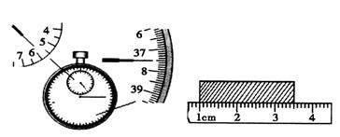

12. 在《刻舟求剑》这则寓言故事中，刻舟人最终没能寻到剑，是因为船相对于河岸是 ________的，而沉入河底的剑相对于________是静止的。
13. 2009年3月1日16时13分10秒，“嫦娥一号”卫星在北京航天飞行控制中心科技人员的遥控下成功撞月。对于我们来说，这是一次无声的撞击，原因是_____________________。我们听不到蝴蝶飞舞的声音，因为蝴蝶在___________过程中发出的是__________。
14. 一台好的音响设备,不仅能起到“扩音的效果，还有较高保真”。从声学的角度,前者是增大声音的__________，后者是保持了原声的__________。夜间减小声音的音量，是在__________处减弱噪声的，音量很大时，甚至感觉到房子也在震动，这说明声音可以传递__________。
15. 小明在厨房中发现: 壶里的水烧开以后，壶嘴上方冒出一团团“白气”：
① 最靠近壶嘴的地方反而不出现白气，这是因为壶嘴附近温度比较_____。
② 水蒸气离开壶嘴一段距离以后，_______（填物态变化名称）形成“白气”。
③“白气”进一步上升，分散到干燥的空气中，发生_______（填物态变化名称）现象，我们又什么也看不见了。
16. ① 如图甲所示，通过三个小孔去观察烛焰，若要看到烛焰，应满足的条件是_______ __ ______，此时看见的 （选填“是”或“不是）蜡烛通过小孔成的像；
② 如图乙所示是用易拉罐简易针孔照相机，利用它观察窗外景物时，人的眼睛对着_ __（选填“膜”或“孔”）进行观察，可以看到__________、__________、__________像（完整描述像的特点）；
③ 如图丙所示是自制的一只魔术箱，表演时表演者把一枚硬币从空箱顶端投币口投入，结果硬币不见了。原来魔术箱中有一块__ ______，它与箱底的夹角为 度；
④ 如图丁所示是我国于2015年9月3日举行大阅兵的场景，迎风招展的红旗呈现红色，是因为红旗能 红色光。
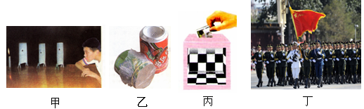

17. 一光线沿与水面成30°角从空气射向水面，在水面同时发生了反射和折射，测得反射光线和折射光线正好垂直，则反射角为_______，折射角为______。
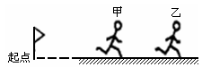
18. 甲乙两车均做匀速直线运动，它们的速度之比是3：1，通过的路程之比是2：1，则通过这段路，甲、乙两车的时间之比是__________,甲车前半段路程以$\text{20}ms$的速度行驶，后半段路程以$\text{30}ms$的速度行驶，在整个路程中，甲车平均速度为__________。[来
19. 在百米赛跑过程中的某个时刻，甲、乙两名 运动员的位置如图所示，两名运动员中______的速度较快，这是因为在相等的时间内该运动员________较大.终点计时员总是在看到发令枪冒烟时开始计时，而不是在听到枪声时开始计时，这是因为________________________________。
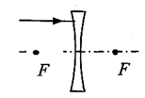
20.（1）光线射到某平面镜上，使其沿水平方向传播，如图所示。请在图中画出平面镜（图中要显示作图痕迹）；
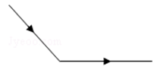

（2）如图所示，是一束射向凹透镜且平行于主光轴的入射光线，请画出它通过透镜后的折射光线。
三、实验探究题（21题6分，22题7分，23题10分，共23分）
21. 同学在做“观察水的沸腾”实验中：
（1）他的操作如图甲所示，其中错误之处是_________________________。
（2）纠正错误后，小明发现水在沸腾时产生的气泡情况如图乙中的_______图所示，此时温度计示数如图丙所示，其读数为___________℃。
（3）分析图丁所示图像，可知水在沸腾过程中的特点是_____________________。
（4）整个实验中所用时间过长，请提出一种解决方法_____________________。
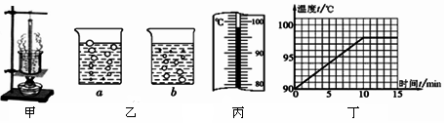

22. 用如图所示的装置可以研究光的反射规律，光屏由可以绕ON折转的E、F两块板组成。
（1）其中可折转的光屏，在实验中的作用是：(写出两条)
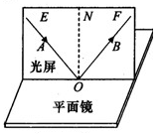
① ；
② 。
（2）光屏放在平面镜上时，要保持与镜面______。
（3）如果让光线逆着从OB的反方向射向镜面，会发现反射光线沿着OA方向射出，这表明：_____________________。
（4）如图，让一束光贴着光屏左侧的E板沿AO方向射到O点，在右侧F板上能看到反射光线OB。实验时从光屏前不同的方向都能看到光的传播路径，这是因为光在光屏上发生了 (选填“镜面”或“漫”)反射。若将F板向后折转一定的角度，则在F板上 (选填“能”或“不能”)看到反射光，此时反射光线和入射光线 (选填“在”或“不在”)同一平面内。
23. 在做“探究凸透镜成像规律”的实验时
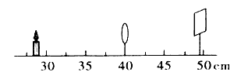
（1）做实验前，我们必须要知道凸透镜的______________。
（2）实验时，蜡烛、凸透镜、光屏在光具座上摆放的位置如图所示，其中明显需要调整的是_________。若测得凸透镜的焦距=10㎝，调整后，移动光屏得到一个清晰的蜡烛的像，该像是倒立、__________（选填“放大”或“缩小”）的 _________像（选填“实”或“虚”），根据该原理可制成__________。
（3）此时，若把自己的近视眼镜放在蜡烛和凸透镜之间靠近凸透镜的位置，结果光屏上原来清晰的像变得模糊了，若不改变蜡烛和凸透镜的位置，应将光屏向 _________（选填“远离”或“靠近”）凸透镜的方向移动，才能使蜡烛的像变得清晰.下图四个选项中，能正确表示小明同学近视眼成像和矫正情况的是( )
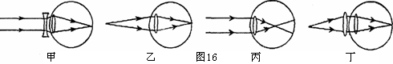

[来源:Zxxk.Com]
A．乙、甲 B．丙、甲 C．乙、丁 D．丙、丁
（4）当烛焰通过凸透镜在光屏上成一实像时，如果透镜上又落下一只小虫，则光屏上的像的大小将 _________ (选填“变大”、“变小”或“不变”)，像的明暗将 ________ (选填“变亮”、“变暗”或“不变”)。
四、计算题（24题6分，25题6分，共12分）
24. 在一次50m跑步测试中，小明用时6s，求“
（1）小明的平均速度；
（2）如果终点计时员是听到发令枪声才计时的，则小明的实际成绩是多少？（已知声速为340m/s）

25. 一列火车在平直轨道上匀速行驶,一铁路巡道工站在火车前方某处,火车第一次鸣笛的声音经过4s被他听到,过了10s火车再次鸣笛,经3s被他听到,若声速为340m/s,求火车的速度。
2015-2016学年度第一学期八年级物理学科
期末试卷答案
一、选择题
1 | 2 | 3 | 4 | 5 | 6 | 7 | 8 | 9 | 10
B | C | D | A | B | C | B | C | D | C
二、填空题
11. 337.5 1 2.51
12. 运动 河岸
13. 声音无法在真空中传播 振动 次声波
14. 响度 音色 声源处 能量
15. 高 液化 汽化
16. 三孔在一条直线上 不是 膜 倒立 缩小 实像 平面镜 45° 反射
17. 60° 30°
18. 2:3 24m/s
19. 乙 路程 声音的传播需要时间，不能忽略
20. 略
三、实验题
21. 温度计玻璃泡接触容器底部 a 98 温度不变，持续吸热(2分) 加盖子
22. 显示光的传播路径 验证三线共面 垂直 反射过程中光路可逆 漫 不能 在
23. 焦距 光屏的高度 放大 实 幻灯机 远离 B（2分） 不变 变暗
四、计算题
24. 8.3m/s 6.147s[来源:Zxxk.Com]
25. 34m/s

